2021届苏锡常镇四市高三物理教学情况调研试题 2021.3
注意事项：
1. 本试卷包含选择题和非选择题两部分．考生答题全部答在答题卡上，答在本试卷上无效．本次考试时间为75分钟，满分值为100分．
2. 答题前，请务必将自己的姓名、准考证号（考试号）用书写黑色字迹的0.5毫米签字笔填写在答题卡上，并用2B铅笔将对应的数字标号涂黑．
3. 答选择题必须用2B铅笔把答题卡上对应题目的答案标号涂黑．如需改动，请用橡皮擦干净后，再选涂其它答案．答非选择题必须用书写黑色字迹的0.5毫米签字笔写在答题卡上的指定位置，在其它位置答题一律无效．

- 单项选择题：共11题，每题4分，共44分，每题只有一个选项最符合题意．
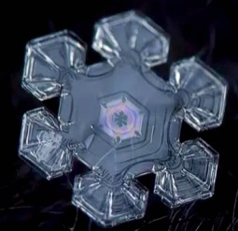
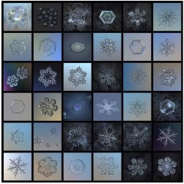
- 利用微距相机可以拍摄到形状各异的雪花图像（图甲），其中有一种“彩虹”雪花，中间部分有一个夹有空气的薄冰层，呈彩色花纹（图乙），这是由于
（乙）
A．光的干涉
B．光的衍射
C．光的偏振
D．小孔成像
2. 作为一项新能源，人类利用核能，目前都是通过可控制的核裂变反应实现的．下列反应中属于核裂变反应的是
A．${}_{1}^{2}{}H+{}_{1}^{3}{}H→{}_{2}^{4}{}\text{He}+{}_{0}^{1}{}n$ B．${}_{2}^{4}{}\text{He}+{}_{\text{13}}^{\text{27}}{}\text{Al}→{}_{\text{15}}^{\text{30}}{}P+{}_{0}^{1}{}n$
C．${}_{\text{90}}^{\text{234}}{}\text{Th}→{}_{\text{88}}^{\text{230}}{}\text{Ra}+{}_{2}^{4}{}\text{He}$ D．${}_{\text{92}}^{\text{235}}{}U+{}_{0}^{1}{}n→{}_{\text{56}}^{\text{144}}{}\text{Ba}+{}_{\text{36}}^{\text{89}}{}\text{Kr}+3{}_{0}^{1}{}n$
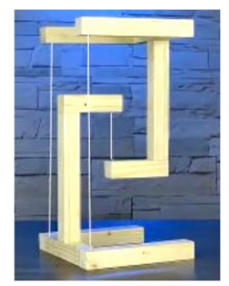
3. 如图所示，两个相同的木模质量均为m，靠三根竖直细线连接，在水平面上按一个“互”字型静置，上方木模呈现悬浮效果，这是利用了建筑学中的“张拉整体”(Tensegrity)结构原理．图中短线a上的张力F₁和水平面所受压力F₂满足
a
A．F₁＞mg，F₂＜2mg
B．F₁＞mg，F₂=2mg
C．F₁＜mg，F₂＜2mg
D．F₁＜mg，F₂=2mg
4. 2021年1月21日，包括中国科研人员在内的一支国际团队“拍摄”到了基于冷冻电镜断层成像技术的新冠病毒的3D影像．测得新冠病毒的平均尺度是100nm，如图所示．波长为100nm的光，其光子动量大小数量级为（普朗克常量为6.63×10⁻³⁴J·s）
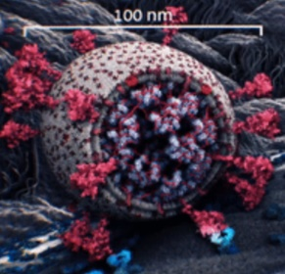
A．10⁻²⁵kg·m/s
B．10⁻²⁷kg·m/s
C．10⁻²⁹kg·m/s
D．10⁻³¹kg·m/s
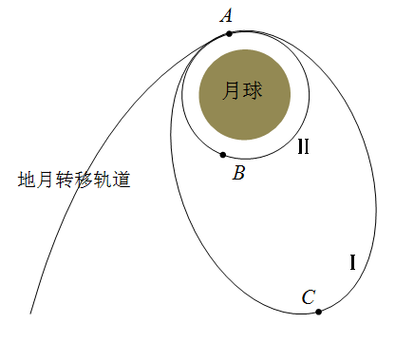
- 2020年11月28日，嫦娥五号在距月面约200公里的A处成功实施变轨进入环月椭圆轨道Ⅰ．绕月三圈后进行第二次近月变轨，进入环月圆轨道Ⅱ，如图所示，则嫦娥五号
A．在轨道Ⅰ的运行周期小于在轨道Ⅱ的运行周期
B．在轨道Ⅱ上的速度小于月球的第一宇宙速度
C．在轨道Ⅰ上A点的加速度小于轨道Ⅱ上B点的加速度
D．在轨道Ⅱ上B点的机械能大于轨道Ⅰ上C点的机械能
6. 某同学用可拆变压器探究变压器原、副线圈两端的电压与匝数关系，该实验中下列说法正确的是
A．原线圈可直接接入220V交流电路
B．为确保安全，原线圈匝数应多于副线圈匝数
C．用交流电压表测副线圈两端电压时，副线圈应空载
D．用交流电压表测副线圈两端电压时，副线圈接小灯泡
7. 物体从某一高度做初速为v₀的平抛运动，E_{P}为物体重力势能，E_{K}为物体动能， h为下落高度，t为飞行时间，v为物体的速度大小．以水平地面为零势能面，不计空气阻力，下列图象中反映E_{P}与各物理量之间关系可能正确的是
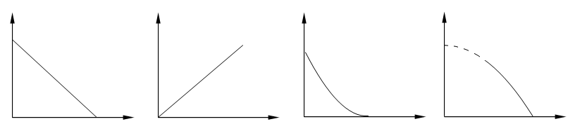
A． B． C． D．
v
E_{P}
E_{P}
E_{P}
E_{P}
O
O
O
E_{k}
h
t
O

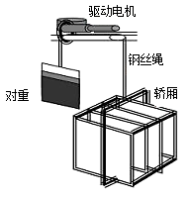
- 电梯“对重”的主要功能是相对平衡轿厢重量，在电梯工作中使轿厢与“对重”间的重量差保持在限额之内，保证电梯的牵引传动正常．如图甲所示，驱动装置带动钢丝绳使轿厢和“对重”在竖直方向运动．当轿厢从顶楼向下运动，v-t图象如图乙所示，下列说法正确的是
v
v_{m}
O
t₁
t₂
t
t₃
（乙）

A．在0～t₁时间内，轿厢处于失重状态
B．在0～t₁时间内，钢丝绳对轿厢的拉力先增大后减小
C．在0～t₃时间内，轿厢和“对重”组成的系统机械能守恒
D．在0～t₃时间内，钢丝绳对轿厢的拉力大小等于钢丝绳对“对重”的拉力大小
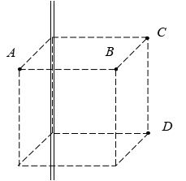
9. 如图所示，空间有A、B、C、D四点，它们分别位于一个正方体的四个顶点．一根无限长均匀带正电细直棒，刚好与该正方体的一条棱重合，则下列说法正确的是
A．A、C两点场强相同
B．B、D两点电势相同
C．将质子从C点向CD方向射出，质子可能做匀变速曲线运动
D．将电子从C点向CB方向射出，电子可能做匀速圆周运动
10. 一种“光开关”的“核心区”如图虚框区域所示，其中1、2是两个完全相同的截面为等腰直角三角形的棱镜，直角边与虚框平行，两斜面平行，略拉开一小段距离，在两棱镜之间可充入不同介质以实现开关功能．单色光a从1的左侧垂直于棱镜表面射入，若能通过2，则为“开”，否则为“关”．已知棱镜对a的折射率为1.5，下列说法正确的是
A．单色光a在棱镜中的波长是在真空中波长的1.5倍
a
1
2
核心区
B．若不充入介质，则实现“开”功能
C．若充入的介质相对棱镜是光疏介质，有可能实现“开”功能
D．若充入的介质相对棱镜是光密介质，有可能实现“关”功能
11. 电子光学中，一种静电透镜的简化模型如图所示．以O为球心的球形边界外部各处的电势均为φ₁，内部各处的电势均为φ₂，φ₁＞φ₂．一束离轴很近且关于轴对称的电子束以速度v₁沿平行于轴的方向运动，在越过球形边界“壳层”的过程中，电子运动速度将发生变化．不计电子之间的相互作用力，则下列说法正确的是
a
b
φ₁
φ₂
甲
a
b
φ₁
φ₂
乙
O
O

A．电子束按图甲“会聚”，在球内的速度v₂＞v₁
B．电子束按图甲“会聚”，在球内的速度v₂＜v₁
C．电子束按图乙“发散”，在球内的速度v₂＞v₁
D．电子束按图乙“发散”，在球内的速度v₂＜v₁
二.非选择题：共5题，共56分．其中第13题～第16题解答时请写出必要的文字说明、方程式和重要的演算步骤，只写出最后答案的不能得分；有数值计算时，答案中必须明确写出数值和单位．
12. (15分) 某兴趣小组同学想探究橡皮圈中的张力与橡皮圈的形变量是否符合胡克定律，若符合胡克定律，则进一步测量其劲度系数（圈中张力与整圈形变量之比）．他们设计了如图甲所示实验：橡皮圈上端固定在细绳套上，结点为O，刻度尺竖直固定在一边，0刻度与结点O水平对齐，橡皮圈下端悬挂钩码，依次增加钩码的个数，分别记录下所挂钩码的总质量m和对应橡皮圈下端P的刻度值x，如下表所示：
钩码质量m/g | 20 | 40 | 60 | 80 | 100 | 120
P点刻度值x/cm | 5.53 | 5.92 | 6.30 | 6.67 | 7.02 | 7.40
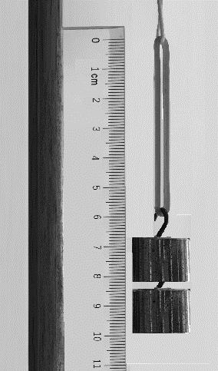
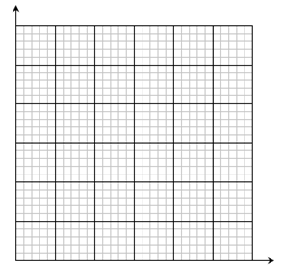
（1）请在图乙中，根据表中所给数据，充分利用坐标纸，作出m-x图象；
橡皮圈
O

（甲）
P

0
m/g
（乙）
▲ ▲ ▲
120
100
80
60
40
20
O

x/cm

（2）作出m-x图象后，同学们展开了讨论：
甲同学认为：这条橡皮圈中的张力和橡皮圈的形变量基本符合胡克定律；
乙同学认为：图象的斜率k即为橡皮圈的劲度系数；
丙同学认为：橡皮圈中的张力并不等于所挂钩码的重力；
……
请参与同学们的讨论，并根据图象数据确定：橡皮圈不拉伸时的总周长约为 ▲ cm，橡皮圈的劲度系数约为 ▲ N/m（重力加速度g取10m/s²，结果保留三位有效数字）．
（3）若实验中刻度尺的0刻度略高于橡皮筋上端结点O，则由实验数据得到的劲度系数将 ▲ （选填“偏小”、“偏大”或“不受影响”）；若实验中刻度尺没有完全竖直，而读数时视线保持水平，则由实验数据得到的劲度系数将 ▲ （选填“偏小”、“偏大”或“不受影响”）．
13.（6分）实验中把测量值与真实值之差除以真实值叫做测量结果的相对误差（$δ=\left|\frac{\text{测量值}−\text{真实值}}{\text{真实值}}\right|×\text{100}\text{\%}$），某同学用如图所示电路测量未知电阻R_{x}阻值时，测得电压表示数U=2.53 V，电流表示数I= 0.50A．若电压表内阻R_{V}= 3000Ω，电流表内阻R_{A}= 0.05Ω，求本次测量中因电表内阻造成的相对误差．（结果保留两位有效数字）
A
V
R_{x}

- （8分）某品牌汽车前轮胎，厂家建议的标准胎压为240kpa．某人购买该品牌汽车时，车外温度显示为27℃，胎压监测系统在仪表盘上显示为2.40bar（2.4bar=240kpa），车辆使用一段时间后保养汽车时，发现仪表盘上显示为2.20bar，此时，车外温度显示为2℃，车胎内气体可看作理想气体，车胎内体积可视为不变．
（1）试分析保养时，前轮胎是否有漏气；
（2）若要使该车胎在保养时胎压恢复到2.4bar，需要充入一定量的同种气体，充气过程中车胎内温度视为不变，求充入气体质量和车胎内原有气体质量之比．
- （12分）如图所示，一根包有绝缘层的长直细导线固定于水平地面，导线中有方向向左，大小为I₀的恒定电流（已知距离导线为r处的磁感应强度大小为$k\frac{I_{0}}{r}$，k为已知常量），与该电流在同一竖直平面内固定一足够长且电阻不计的V形金属导轨AOB，AO和BO与水平地面夹角均为60°．有一根长度为L，质量为m，单位长度电阻为R₀的金属杆MN，放置于V形导轨底端且其中点位于O．现用一外力F（大小未知且可变）使金属杆MN由静止开始紧贴导轨竖直向上运动，运动过程中，杆身始终保持水平，且金属杆MN与导轨组成的回路中感应电流恒定为I．不计一切摩擦阻力，重力加速度为g．
（1）判定运动中流过金属杆MN的电流方向；
（2）求金属杆MN运动到如图所示h高度时的速率；并判断此过程中金属杆MN的加速度如何变化（无需说明理由）；
（3）求金属杆MN从开始运动到脱离轨道的过程中，外力F所做的功．
h
I₀
M N
A
B
O
60°
60°

- （15分）如图所示，在光滑水平面上通过锁定装置固定一辆质量M=2kg的小车，小车左边部分为半径R=1.2m的四分之一光滑圆弧轨道，轨道末端平滑连接一长度L=2.85m的水平粗糙面，粗糙面右端是一挡板．有一个质量为m=1kg的小物块（可视为质点）从小车左侧圆弧轨道顶端A点静止释放，小物块和小车在粗糙区域的滑动摩擦因数μ=0.08，小物块与挡板的碰撞无机械能损失，重力加速度g＝10 m/s²，
（1）求小物块滑到圆弧轨道末端时轨道对小物块的支持力大小；
（2）若解除小车锁定，让小物块由A点静止释放，求小物块从圆弧末端到与右侧挡板发生第一次碰撞经历的时间；
（3）在（2）问的初始条件下，小物块将与小车右端发生多次碰撞，求整个运动过程中小车发生的位移．
R
L
A

